個人成長及健康生活
(第一學習階段)
學習目標：
- 學習自律，培養良好的飲食習慣
- 懂得反省自己的飲食習慣及作出改善

生活事件：做個飲食健康人

價值觀及態度 | ： | 自律、堅毅、自省
學習  材料 | ： | 甲 學生參考材料一：「做個飲食健康人」 簡報  學生參考材料二：「吃早餐的掙扎」工作紙  學生參考材料三：「吃出危機」工作紙  學生參考材料四：「做個飲食健康人」工作紙  乙 學生延展活動： 1.「健康飲食實踐計劃」家長信參考  2.「健康飲食紀錄表」

教學步驟：

步驟 (參考) | 學習重點
活動建議一：我們的飲食習慣  - 教師指出養成良好的飲食習慣很重要，然後提問：  - 哪一位同學每一天吃過早餐才上學去？通常吃甚  麼早餐？  - 同學嘗試過空著肚子上學去嗎？請分享那一次的  經驗及感受。  - 甚麼良好的飲食習慣有助促進身體健康？  - 哪一位同學能做到這些良好的飲食習慣？請分享。  - 為甚麼同學有時不能堅持這些良好的飲食習慣？請分享遇到的困難。  - 教師就學生的回應，將重點歸納，並指出同學注重健康要實踐良好的飲食習慣，但當中會遇到不少困難，因此要學習自律，並培養良好的飲食習慣。  活動建議二：吃早餐的掙扎  - 教師展示「做個飲食健康人」簡報(甲 學生參考材料一)，講述情境：「美芳遇上同學叫她到快餐店吃炸薯條，但又記得媽媽和老師說過要養成健康的飲食習慣，少吃煎炸高脂肪食物…她內心掙扎不知道應該怎樣做？」  - 教師派發「吃早餐的掙扎」工作紙 (甲 學生參考材料二) ，然後通過提問引導學生判斷美芳的做法及其價值取向。  - 教師講述美芳的第一個做法，然後提問：  - 美芳選擇跟同學一起吃炸薯條，並且欺騙媽媽吃  了三文治和鮮奶，這反映她重視甚麼？  - 這個做法有問題嗎？  - 美芳為了滿足自己的喜好而瞞騙媽媽，值得嗎？  還有其他較好的做法嗎？  - 教師講述美芳的第二個做法，然後提問：  - 美芳選擇跟同學一起吃炸薯條，當媽媽問起才坦  白告訴她，這反映她重視甚麼？  - 這個做法有問題嗎？  - 有甚麼地方要改善？有甚麼地方值得你學習？  - 教師進一步讓學生從美芳媽媽的角度思考，想像她希望美芳怎樣做，把她的心聲演繹出來，然後提問：  - 媽媽的希望與美芳的實際做法有分別嗎？  - 為甚麼有這樣的分別？  - 教師可以把話題引導到學生日常生活上，然後帶領學生討論：  - 同學有沒有美芳類似的掙扎？  - 你最大的掙扎是甚麼？  - 你既然知道有些食物應該經常吃，有些食物不應  該多吃，為甚麼你有時不能做到？  - 當中存在甚麼困難  - 如何克服這些困難？  - 教師小結(參考)：  普遍父母都著重家人的健康，但不能夠經常監督子女的飲食習慣，加上社會上有太多誘惑，例如：太多零食選擇、朋輩影響，因此同學在飲食方面應自律。  活動建議三：吃出危機  - 教師展示簡報，讀出一篇報道，請同學細心聆聽。  - 教師派發「吃出危機」工作紙，讓學生反思自己的飲食習慣是否會影響健康。 (甲 學生參考材料三)  - 報道指出香港兒童的飲食習慣導致肥胖問題，影響健康，教師提問：  - 聽過這篇報道，同學有甚麼感受？  - 同學覺得肥胖是問題嗎？為甚麼？  - 你會不會為了健康而改變自己的飲食習慣？  - 如果覺得自己的飲食習慣不健康，為甚麼仍繼續  下去？  - 培養良好的飲食習慣要付出甚麼代價？  - 同學要抱著甚麼態度才能培養良好的飲食習慣？  - 教師小結(參考)：。  同學要培養良好的飲食習慣，有時是需要付出代價的，例如：拒絕朋輩的邀請、放棄個人的喜好等，並且要抱著堅毅、自律的態度才能做到。  (參考網址：小學飲食模式評估研究(2008)  http://www.chp.gov.hk/files/pdf/Report_part1_Traditional_Chinese.pd)  活動建議四：做個飲食健康人  - 教師指出健康飲食習慣的重要，然後提問：  - 你認為自己的飲食習慣健康嗎？  - 你認為自己的飲食習慣在哪一方面需要改善？  - 教師派發「做個飲食健康人」工作紙，學生為自己訂立三項具體的改善目標，立志在生活上實踐健康的飲食習慣。學生可以參考工作紙上四句標語：「三餐營養要均衡，蔬菜生果日日有，垃圾零食少入口，健康快樂常擁有。」或另擬 (甲 學生參考材料四)  - 學生完成後，在組內與同學分享。  - 教師小結(參考)：  同學針對自己飲食的習慣，訂立具體的改善目標，在生活上持續實踐，養成良好的生活習慣，有助全人發展。 | - 由提問學生的飲食習慣作引入，讓學生初步檢視及反省自己的飲食習慣  - 透過生活情境，讓學生體會實踐健康飲食習慣可能會遇上的問題  - 討論過程幫助學生作出價值澄清  - 透過角色扮演讓學生設身處地想一想媽媽的感受，從而體會父母對子女的關心  - 讓學生深入思考，並作出審慎判斷  - 讓學生明白日常生活要有自律精神，堅決抵抗誘惑，實踐良好的飲食習慣  - 透過報章報道的真實個案，讓學生明白建立健康飲食習慣的重要。  - 透過提問讓學生思考如何能堅持健康的飲食習慣  - 學生反思自己飲食的習慣，並訂立具體的改善目標

教師總結：
參考：要身心健康，健康的飲食習慣不可或缺，但不少人的飲食習慣有欠健康。當然，要改變飲食行為需要面對很多困難，但同學如果不能立即改變習慣，也要為自己定下一些目標，日常生活自律，持之以恆，有助養成良好的飲食習慣，促進全人發展。

學生延展活動：
學校/教師向家長發出「健康飲食實踐計劃」家長信，表達健康飲食對學生身心發展的重要，同時鼓勵家長配合「食物金字塔」的飲食原則，幫助學生實踐健康的飲食習慣。
計劃可包括兩部分：
- 學生把一周的飲食紀錄以畫圖或文字表達方式紀錄在「健康飲食紀錄表」上，對自己的飲食習慣增進了解。
- 學校家長會可以舉辦「健康小食多滋味」親子活動，家長自由參加：鼓勵家長與孩子合作烹調健康食品，家長可寫下製作方法及材料，拍下製作過程及製成品的照片，校方可以在校園壁報展示，讓「健康飲食」的氣氛洋溢校園。(乙 學生延展活動)

鳴謝：
部分圖片由柯遵蔚提供
甲 學生參考材料二
「吃早餐的掙扎」工作紙
情境： 美芳每天與媽媽吃過早餐才上學去，但這個星期她的媽媽要出外公幹，臨行前吩咐她每天要吃有營養的早餐；起初美芳也很自律，選擇早餐主要是粥、麵、雞蛋、鮮奶…三天過後，美芳遇上同學叫她到快餐店吃炸薯條，難得可以吃美味的薯條，但又記得媽媽和老師說過要養成健康的飲食習慣，少吃煎炸高脂肪食物…
她內心掙扎不知道應該怎樣做？
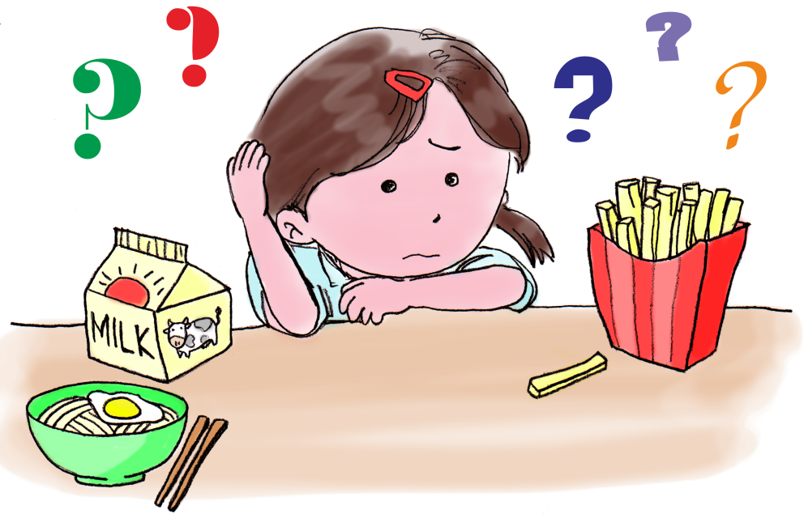
做法一： |  | 做法二：
美芳選擇跟同學一起到快餐店吃香口的炸薯條，心想媽媽打電話問她吃甚麼早餐的時候，她可以說：「吃了三文治、鮮奶等。」 | 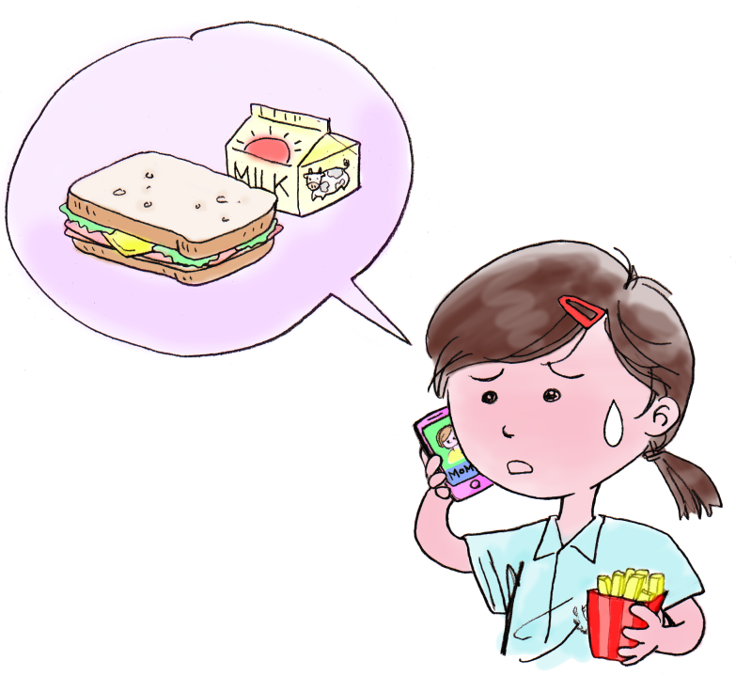 | 美芳選擇跟同學一起到快餐店吃香口的炸薯條，心想如果媽媽問起她吃甚麼早餐的時候，才坦白告訴她吧！ | 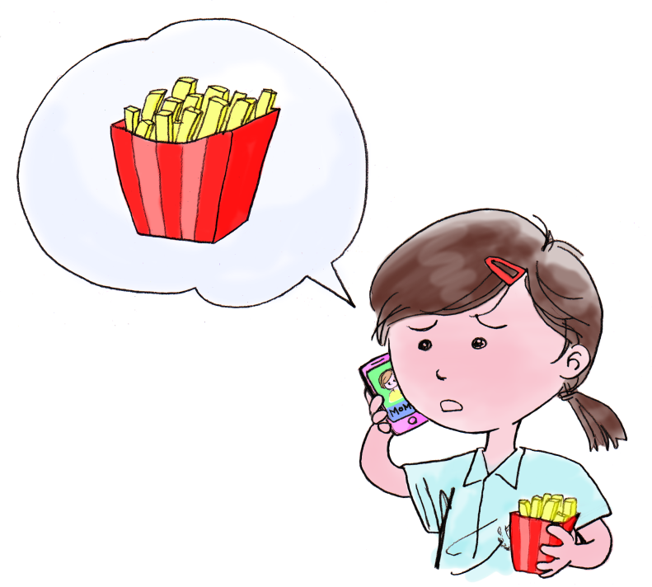

1. 你對於美芳的兩個做法，有甚麼意見？
 | 做法一 | 做法二
值得學習/可以改善 | / | /
原因

- 如果你是美芳的媽媽，你希望美芳怎樣做？把媽媽的心聲演繹出來。
美芳，媽媽明白你____________________________________________________________________________________

甲 學生參考材料三
「吃出危機」工作紙
請同學細心聆聽以下的報道，然後回答問題。

暴飲暴食 200磅男生中風

一名體重達二百磅的十四歲癡肥男生，因為暴飲暴食，
常進食快餐、飯盒，導致體重、血壓及膽固醇水平上升，出
現輕微中風，左邊臉一度麻痺及抽搐，醫生建議他改變飲食
及生活習慣，預防再次中風。

(資料來源：改寫自2010年4月網上報導)
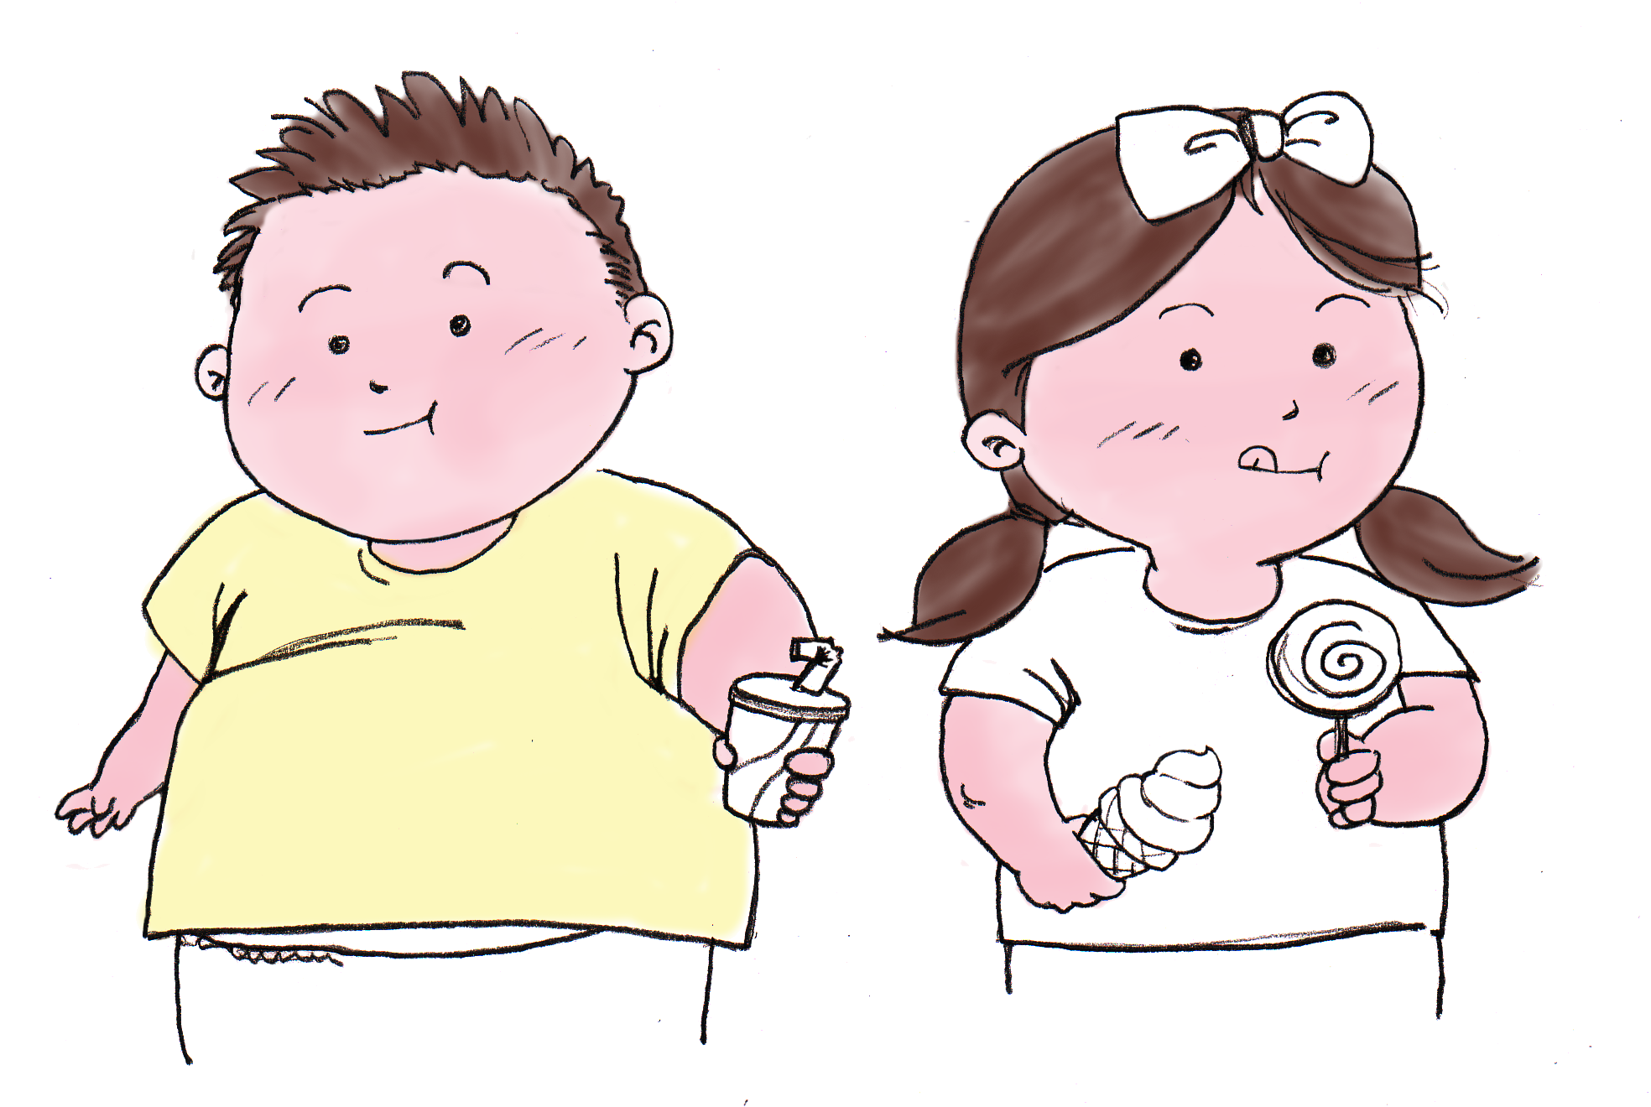

(1) 你的飲食習慣與上述報道的男生近似嗎？在相似的地方加上✓號。
a. 常進食快餐
b. 常進食飯盒
c. 暴飲暴食
d. 沒有相似的地方

(2) 你覺得自己的飲食習慣健康嗎？圈出你的選擇。(如果答案是不健康，繼續答第3題。)
/
(健康) (不健康)

(3) 你會不會為了健康而改變自己的飲食習慣？圈出你的選擇。
/
(會) (不會)

甲 學生參考材料四
「做個飲食健康人」工作紙
請看看你的飲食習慣，在哪一方面需要改善呢？
為自己訂立三項具體的改善目標，立志在生活上實踐健康的飲食習慣，然後與同學分享。
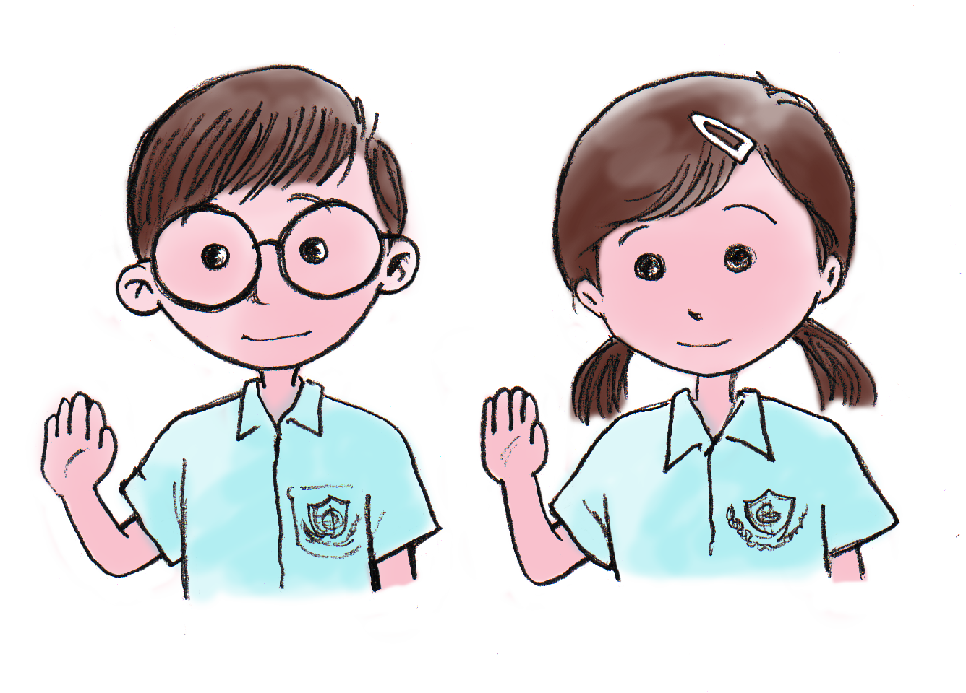

我的健康飲食行動

1. ______________________________________________________

2. ______________________________________________________

3. ______________________________________________________

「 三餐營養要均衡，蔬菜生果日日有，
垃圾零食少入口， 健康快樂常擁有。」

同學們，努力踢走壞習慣。
乙 學生延展活動
「健康飲食實踐計劃」家長信參考

親愛的家長/監護人：

要孩子的身心健康，健康的飲食習慣不可或缺。

因此，學校進行「健康飲食實踐計劃」，目的是鼓勵學生養成健康的飲食習慣。計劃包括兩部分：

- 鼓勵家長配合「食物金字塔」的飲食原則，幫助學生選擇健康的早、午、晚三餐及小食，學生把一周的飲食以畫圖或文字表達方式紀錄在「健康飲食紀錄表」上，表現理想的同學可成為「健康飲食小達人」。

- 歡迎參加由家長會舉辦的「健康小食多滋味」親子活動：鼓勵家長與孩子合作烹調健康食品，家長可寫下製作方法及材料，拍下製作過程及製成品的照片，校方會在校園壁報展示出來，大家一起分享這份喜悅，同時讓「健康飲食」這氣氛洋溢校園。

多謝支持！祝生活愉快！

此致
貴家長
______XXXX_____________

二零 ______ 年 ___ 月 ___ 日

乙 學生延展活動
「健康飲食紀錄表」 | 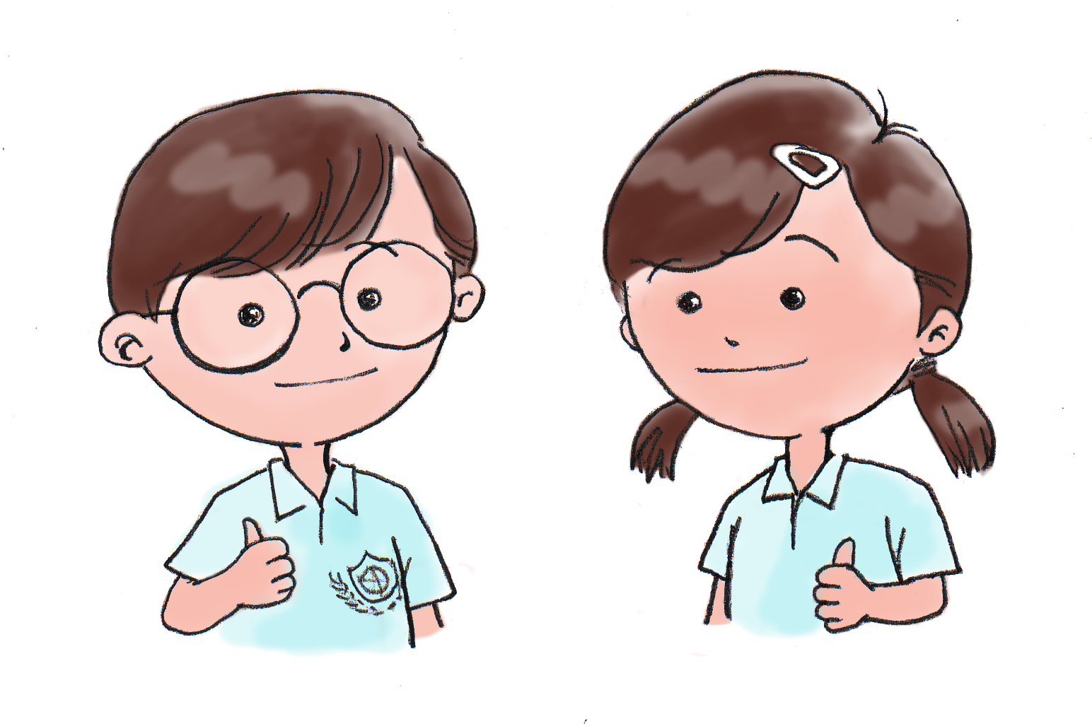
同學可用畫圖或文字的方式把一周的飲食紀錄下來，看看能否成為「健康飲食小達人」。
日期
早餐

午餐

晚餐

小食
個人反思

溫馨提示：
同學請根據「健康飲食金字塔」的原則，小心選擇食物及飲品。
(可參考以下網址：http://school.eatsmart.gov.hk
印刷宣傳物品中的「識飲識食識選擇—健康飲食金字塔」小冊子)
自我評價：
經過一周，我認為自己 能 / 不能 成為「健康飲食小達人」。
為了要成為「健康飲食小達人」，我的改善方法是：
__________________________________________________________

